Хаттама № 2

«Свободный орта мектебі» коммуналдық мемлекеттік мекемесінде 1 «а» сынып оқушыларының ата-аналары арасында жиналыс болып өтті.
19.01.2018ж.
Қатысқаны – 4 қатыспағаны: 1
Күн тәртібінде:
- Оқушылардың ІI тоқсан бойынша пәндерге ынтасы мен қызығушылығын мәлімдеу, және тәртіптері жайлы айту.
- Балалардың жетістіктері туралы ата-аналарға хабарлау.
- Қысқы қауіпсіздік ережелерімен ,ауа температурасы жайлы хабардар ету.
- Бөлім бойынша жиынтық бағалаулары мен тоқсандық жиынтық бағалау графигін көрсету.
- Елбасының жолдауын қарап, талдады.
- Мектеп директоры Меркер Н.А келіп ата-аналармен танысып, сыныптың жетістіктерімен, өз ұсыныстары жайлы әңгімеледі.
Тыңдалды:
1 сұрақ бойынша сынып жетекші Ержан Төлеужан сөз сөйледі. Оқушылардың 2-тоқсан бойынша 1-сынып болғандықтан оқушылардың пәнге деген қызығушылықтары мен тәртіптері туралы айтты. Ата- аналар жиналысына шақырылған пән мұғалімдері Байдильдина А.Қ Досмаганбетова Г.Б Манарбек Г. Оқушылар туралы айтты.
2 сұрақ бойынша сынып жетекші оқушылардың жетістіктері туралы айтты. «Адам және табиғат», «Филолог», «Конкурстар конференциялар олимпиадалар ККО» математика пәнінен Жармаганбетова М, Тулеуов Е, Женистан П, Серкебайұлы Н. Әнуарбек А, қашықтық олимпиадаларға үнемі қатысып жүлделі орындарға ие болады, ол әрине ата-аналар сіздердің арқаларыңызда рахмет сіздерге деп алғыс білдірілді.
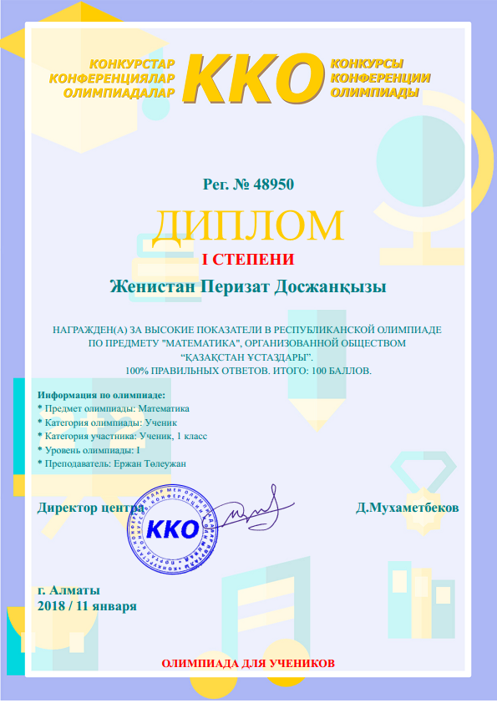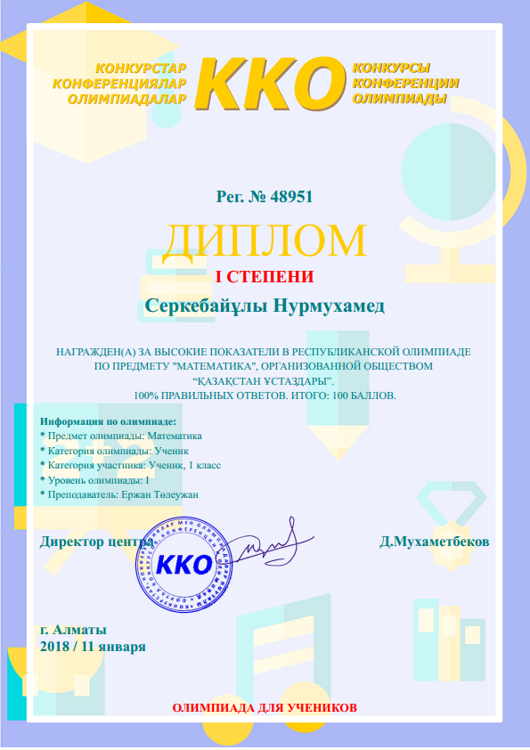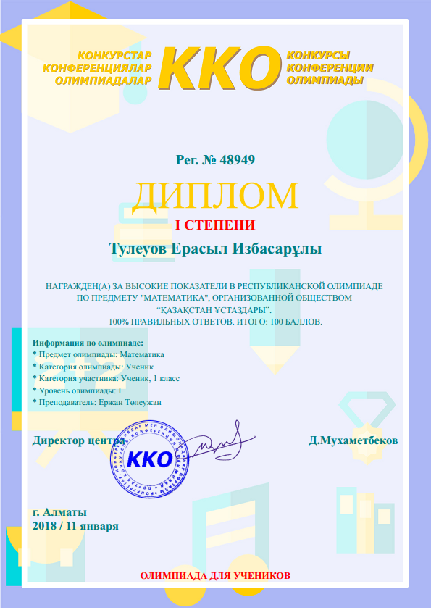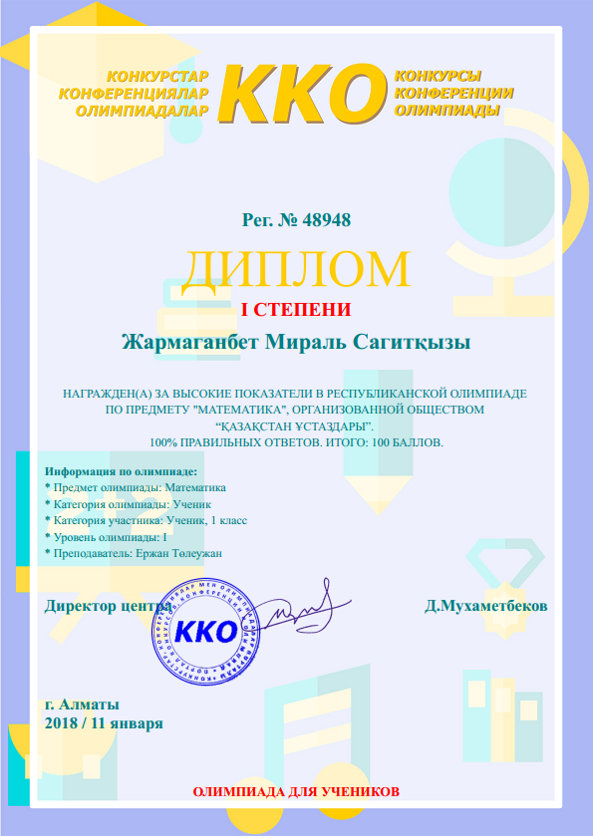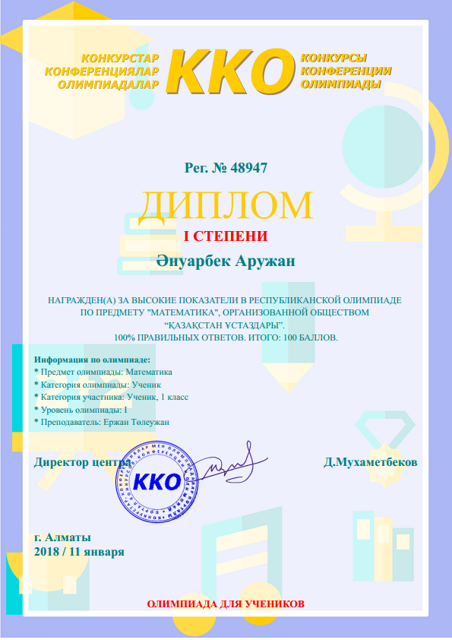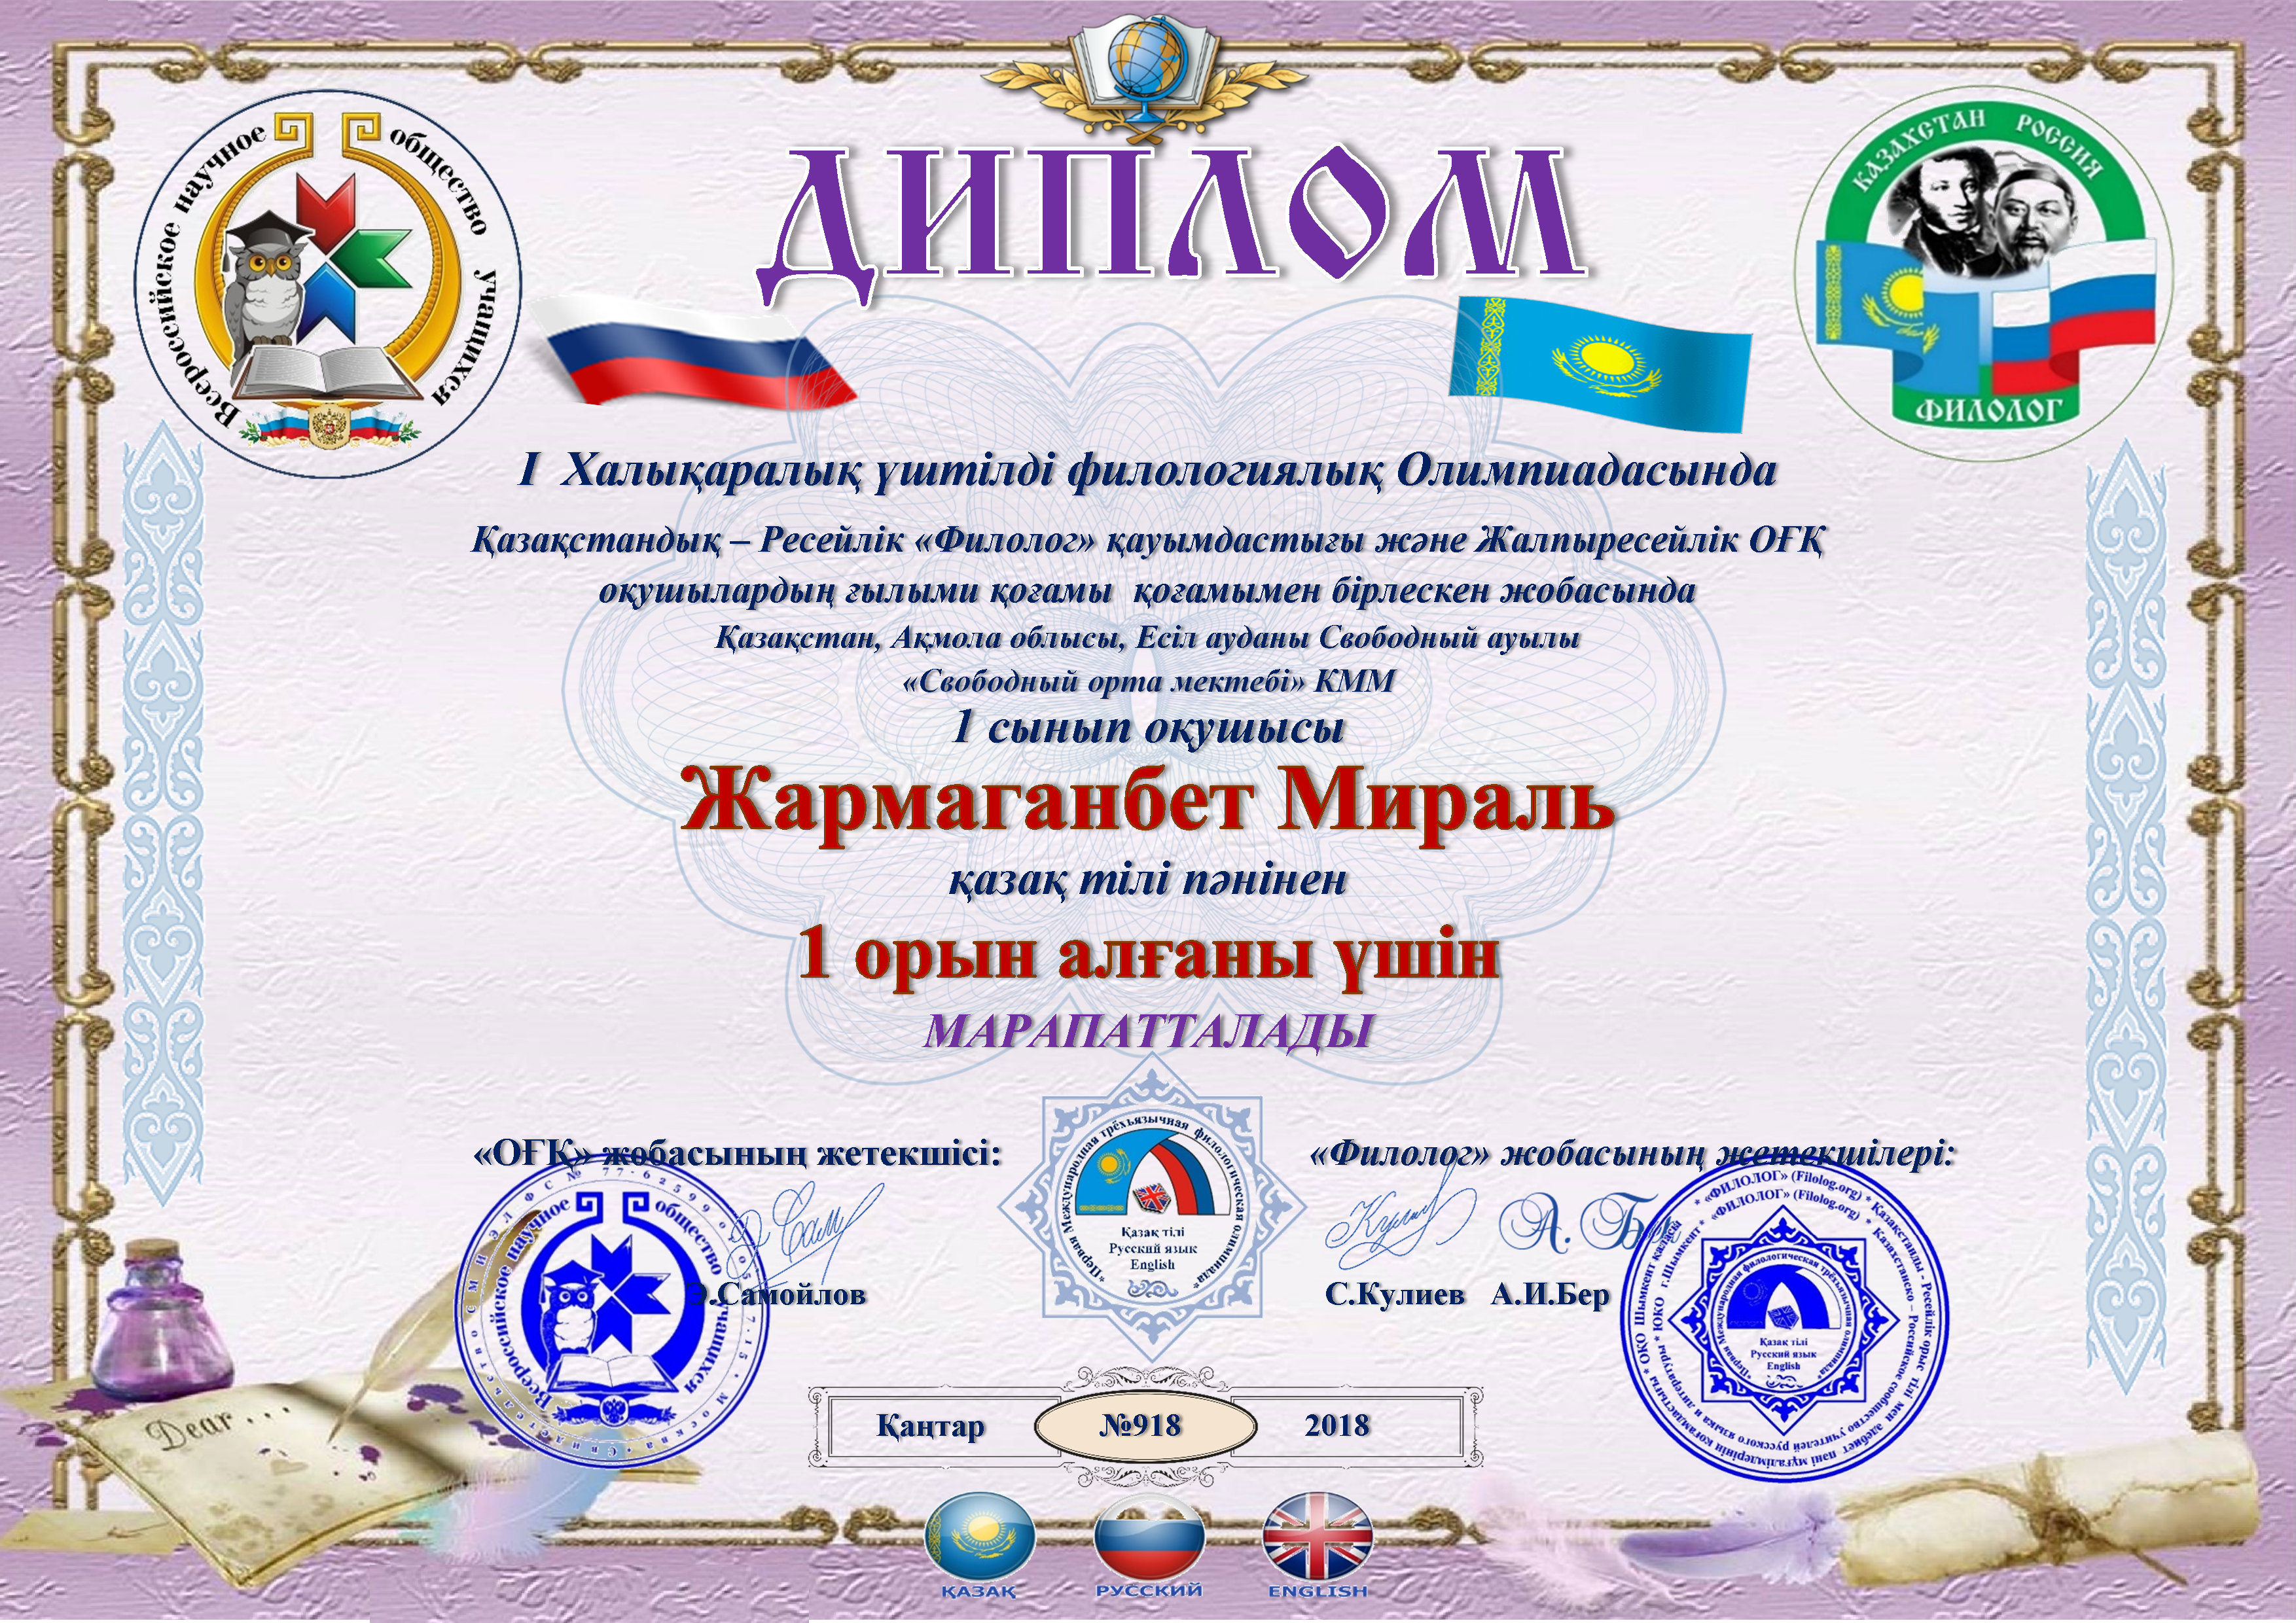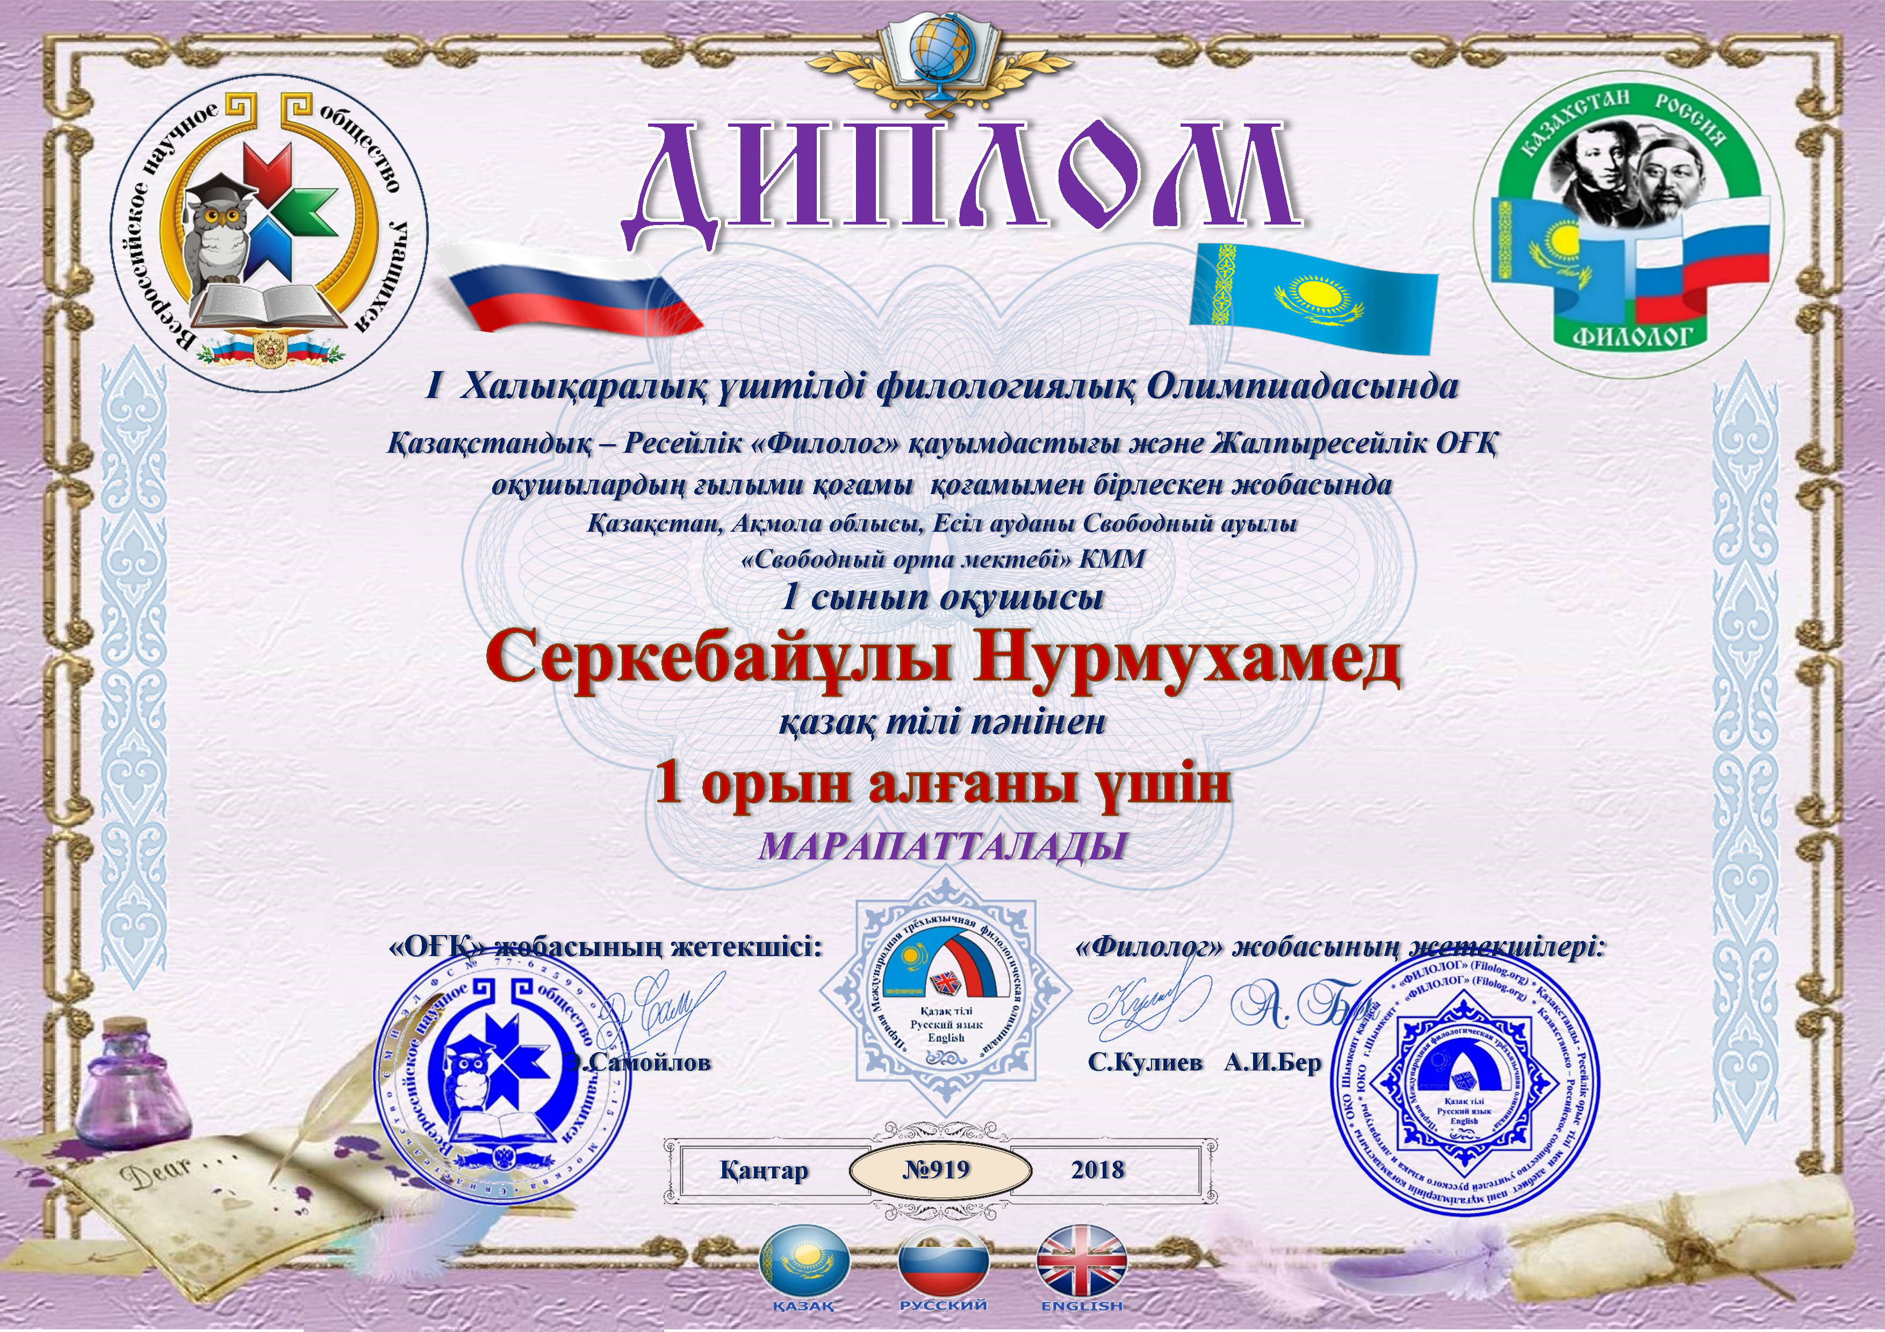
3 сұрақ бойынша сынып жетекшісі сөз сөйлеп қауіпсіздік ережелерімен ата-аналарды таныстырып, жолда бала сақ жүруіне, абай болуына ата-аналарға үгіт-насихат жұмыстар жүргізіп, қол қойғызды.
4 сұрақ бойынша сынып жетекшісі бөлім бойынша жиынтық бағалау, тоқсан бойынша жиынтық бағалаудың кестесін көрсетті. Өткен жиынтық бағалауға рубрика беріп қол қойғызды.
Предмет | Сроки проведения СОР |  | Сроки проведения СОЧ |  | Раздел или сквозная тема |  |  | продолжительность
Математика | 26қаңтар |  |  |  | «Шамалар уақытты бағдарлау» |  |  | 15 мин
Математика | 16ақпан |  | \ |  | «Теңдік және теңсіздік» |  |  | 15 мин
Математика |  |  | 12 наурыз |  |  |  |  | 40мин
Сауаташу | 13 ақпан |  |  |  | «Табиғатқа саяхат» |  |  | 20мин
Сауаташу | 9 наурыз |  |  |  | «Ойын ережелерін құра аламын» |  |  | 20мин
Сауаташу |  |  |  | 14 наурыз |  |  |  | 40мин
Дүниетану |  | 1 ақпан |  |  |  | «Саяхат » | 15мин
 |  | 22 ақпан |  |  |  | «Дәстүр және факторлар» | 15мин
 |  |  |  | 9 наурыз |  |  | 40мин
Жаратылыстану |  | 23 қаңтар |  |  |  | Жер және ғарыш | 15мин
 |  | 20 ақпан |  |  |  | Жер ғаламшары | 15мин
 |  |  |  | 13 наурыз |  |  | 40 мин
5 сұрақ бойынша ата-аналар Елбасының жолдауын журналдардан, газеттерден қарап талдап талқылады. Оның дәлелі:
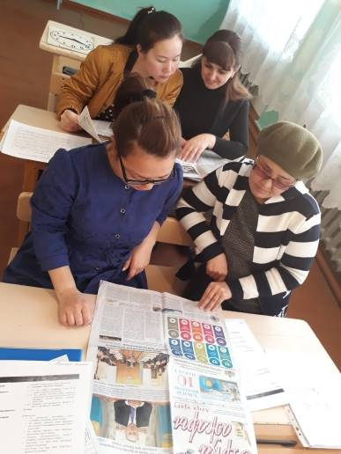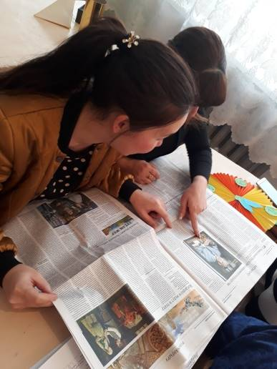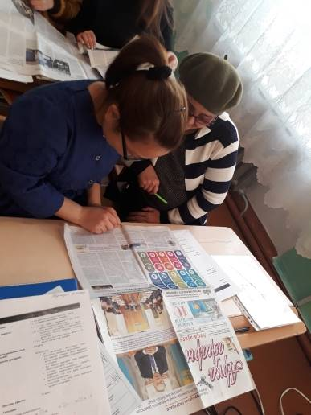

6 сұрақ бойынша Мектеп директоры ата-аналармен танысып, сыныптың жетістіктерімен таныстырып, сынып 100% ыстық тамақ ішеді, сыныпта 100% мектеп формасы бар, кітапханаға барлығы барады, олимпиадаларға барлығы бірдей ат салысады, 1-сынып 100% оқу құралдарымен қамтылған, сабақтан қалғандарды айтып кетті енді ата-аналар мектепте болатын акцияларына және мектеп фонтына белсене қатысып тұруларыңызды сұраймын деді.
Жиналыс қаулы етеді:
- 3 тоқсанда оқушылардың сабаққа дайындығын бақылау, сыныптың білім сапасын көтеру.
- Қауіпсіздік ережелерін ата-аналар балаларына үнемі сынып жетекшісімен қатар түсіндіріп отырсын.
- Сынып оқушыларының оқу сапасының көтерілуін сынып жетекшісі мен пән мұғалімдері, ата-аналар бірлесіп жұмыс жасау.
- Оқушылардың тәртібіне және күнделіктеріне назар аудару.

